1. 分组与平均
下面这段代码首先创建了一个包含部门、员工和薪资的DataFrame。然后，它使用groupby('Department')方法按部门对数据进行分组，并通过在分组后的结果上调用mean()方法来计算每个部门的平均薪资。
import pandas as pd

# 更正后的示例数据
data = {
'Department': ['Sales', 'HR', 'HR', 'IT', 'IT', 'Sales'],
'Employee': ['John', 'Anna', 'Peter', 'Linda', 'James', 'Laura'],
'Salary': [70000, 80000, 60000, 65000, 60000, 70000]
}

# 创建DataFrame
df = pd.DataFrame(data)

# 对部门进行分组，并计算每个部门的平均薪资
department_salary = df.groupby('Department')['Salary'].mean()

print(department_salary)

输出结果会类似于：
Department
HR 70000.0
IT 62500.0
Sales 70000.0
Name: Salary, dtype: float64
这表明每个部门的平均薪资已经被成功计算出来。这种类型的数据操作在进行数据分析和汇总信息时非常有用。
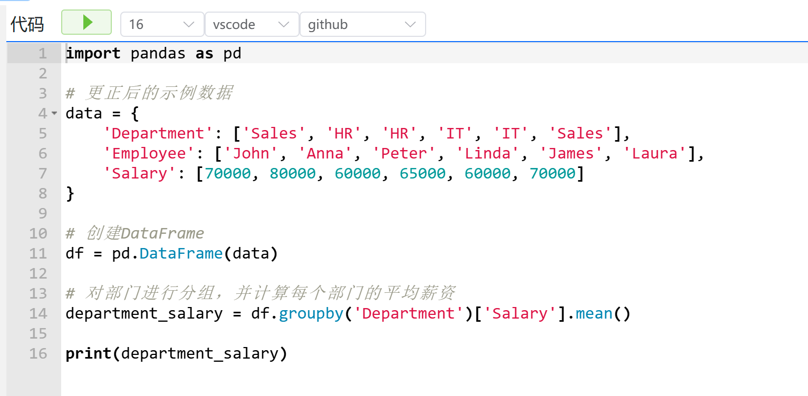
import pandas as pd

# 更正后的示例数据
data = {
'Department': ['Sales', 'HR', 'HR', 'IT', 'IT', 'Sales'],
'Employee': ['John', 'Anna', 'Peter', 'Linda', 'James', 'Laura'],
'Salary': [70000, 80000, 60000, 65000, 60000, 70000]
}

# 创建DataFrame
df = pd.DataFrame(data)

# 对部门进行分组，并计算每个部门的平均薪资
department_salary = df.groupby('Department')['Salary'].mean()

print(department_salary)

2. 数据的合并和连接
在Pandas中，数据拼接是将两个或多个数据集结合成一个的过程。这在数据分析和数据处理中非常常见，特别是当你需要将来自不同来源的数据集整合在一起时。Pandas提供了多种方式来实现数据的合并和连接，其中pd.concat()函数是最基础且功能强大的工具之一。
pd.concat() 函数
pd.concat()函数用于在指定轴上连接Pandas对象（如Series和DataFrame）。

示例解释
在下面的示例中，我们使用pd.concat()将两个DataFrame垂直方向上拼接起来：
df1 = pd.DataFrame({
'A': ['A0', 'A1', 'A2', 'A3'],
'B': ['B0', 'B1', 'B2', 'B3']
})
df2 = pd.DataFrame({
'A': ['A4', 'A5', 'A6', 'A7'],
'B': ['B4', 'B5', 'B6', 'B7']
})

result = pd.concat([df1, df2])
这里，[df1, df2]是我们想要连接的Pandas对象序列，而且我们没有指定axis参数，所以它默认在索引（垂直方向）上进行连接。结果是df1和df2被堆叠成一个更大的DataFrame。
如果我们想要忽略原有的索引，可以设置ignore_index=True，这样在拼接后的DataFrame中会创建一个新的连续索引。

水平方向的拼接
如果我们想在列上进行连接（水平方向），我们可以设置axis=1：
result = pd.concat([df1, df2], axis=1)
这会将df2的列添加到df1的后面，而不是将df2的行堆叠到df1的下面。
使用场景
- 合并来自不同数据源的数据：当你有来自不同来源的数据集，且它们具有相同的列或索引时，可以使用concat来合并它们。
- 堆叠相同结构的数据：在处理分批获取的数据时，经常需要将多个批次的数据堆叠起来进行统一分析。
pd.concat()是处理数据时非常灵活和有用的工具，掌握它可以大大提高数据处理的效率。
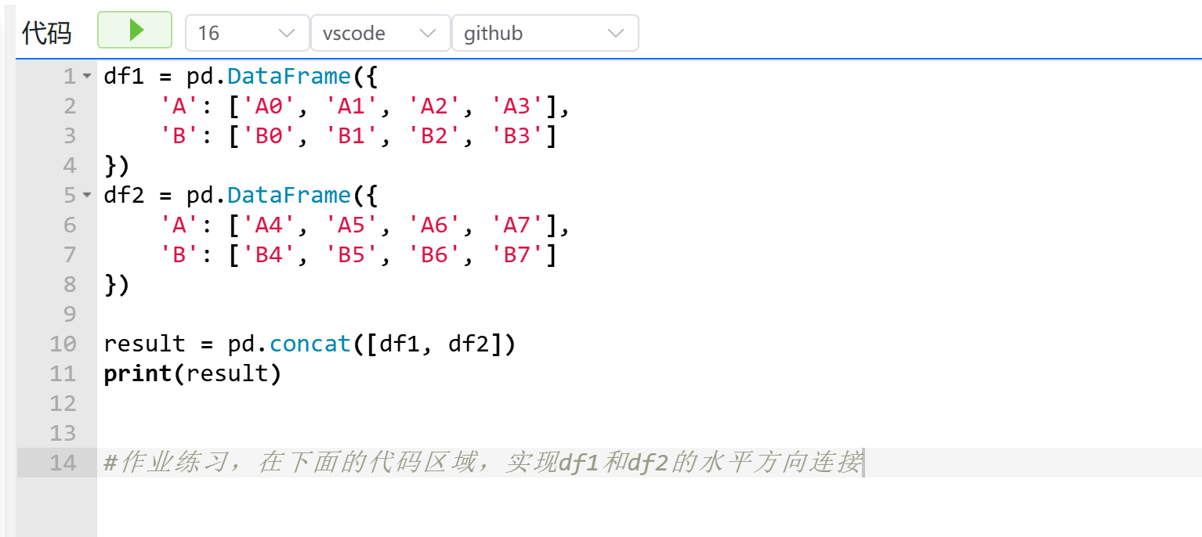
df1 = pd.DataFrame({
'A': ['A0', 'A1', 'A2', 'A3'],
'B': ['B0', 'B1', 'B2', 'B3']
})
df2 = pd.DataFrame({
'A': ['A4', 'A5', 'A6', 'A7'],
'B': ['B4', 'B5', 'B6', 'B7']
})

result = pd.concat([df1, df2])
print(result)

#作业练习，在下面的代码区域，实现df1和df2的水平方向连接

